管理体系审核记录表
过程与活动、  抽样计划 | 涉及  条款 | 受审核部门：办公室 负责人：陈红文 陪同：张敏 | 判定
 |  | 审核员：温红玲 黄红 喻荣秋 审核时间：2021年9月4日
审核条款：
QMS: 5.3组织的岗位、职责和权限、9.1.1监视、测量、分析和评价总则、9.1.3分析与评价、9.2 内部审核、10.2不合格和纠正措施，
E: 5.3组织的岗位、职责和权限、6.1.2环境因素/危险源、6.1.3合规义务、6.2.1环境/职业健康安全目标、6.2.2实现环境/职业健康安全目标措施的策划、8.1运行策划和控制、8.2应急准备和响应、9.1监视、测量、分析和评价（9.1.1总则、9.1.2合规性评价）、9.2 内部审核、10.2不合格和纠正措施，
组织的岗位、职责权限 | QE5.3 | 办公室（行政、人事、财务）部门负责人：陈红文 部门职责：  - 贯彻实施公司管理方针和管理目标，按照管理体系文件的有关规定开展工作。  - 落实公司规定的本部门职责，制定本部门所设各岗位的职责并组织实施。  - 负责与本部门相关的文件的编制、归档、更改用其相应的管理工作。  - 对本部门所使用的设备、设施进行管理。  - 制定本部门不合格品或不规范服务的纠正预防措施计划，并组织实施，对纠正措施的实施效果负责，负责实施管理评审相关的整改措施计划，并对实施的效果负责。  - 确定并提供与本部门业务有关的记录，对记录的准确性和完整性负责，并按有关规定管理记录。  - 实施公司的培训计划，负责制定切合实际的本部门培训计划并组织实施。  - 负责日常公文处理和政令传达，做好政令的督办落实，协助总经理做好行政管理工作。  - 负责对外联络、业务接待和公司领导综合办公室、会议室及公司综合办公室内务和后勤管理工作。  - 负责公司行政文件及材料的起草、修改、审核、印刷、发放、管理工作，严格把关，规范行文。  - 负责公司员工的调入、调出、招聘、辞退、辞职、等情况的审核和审批工作。  - 负责员工的培训工作，编制年度职工培训计划，并做好培训总结和培训考核工作。  - 负责公司员工的能力评价工作，对不能满足能力要求的人员，提供培训以满足要求，对经培训仍不能满足要求的，将调离本岗位，或以竞争上岗方式安排能力适合的人员。  - 负责拟定公司年度预算和中长期发展规划；负责编制月度财务预算并组织实施。  - 监控公司各项经营活动，编制月、季、年度各类报表。  - 参与重大经济合同或重大经营活动的评审。审查合同、协议中有关财务条款。  - 负责公司财务制度的执行与管理，监督检查经营项目执行过程中的经济往来、财务收支。  - 严格执行国家各项财务制度。  - 体系的变更与管理。  询问办公室负责人陈红文，职责明确。
环境因素 | E  6.1.2 | 查编制有《环境因素识别和评价控制程序HD-QP-6.1.2.1-2021》，  办公室负责对本部门的环境因素进行识别、更新、初始评价，并负责各部门环境因素的汇总、登记、核定和重要环境因素的评价组织工作。查提供《环境因素识别评价登记表》，共识别出环境因素74项，其中火灾发生、机械油泄漏、废皂化液的排放3项被评价为重要环境因素，提供有《重要环境因素清单》2021.2.27，其余71项评价为一般环境因素。  环境因素识别和评价基本适宜。
合规义务  合规性评价 | E6.1.3  E9.1.2 | 查编制有《合规性义务及评价程序HD-QP-6.1.3-2021》，规定了识别、获取和了解公司的各项活动如何受到现行的法律、法规、标准及其他要求的影响，并确保与员工和相关方进行沟通；并对公司等与法律、法规和其他要求的一致性程度进行评价。  2021年9月4日审核发现，查提供有《法律法规及其他要求清单》和《合规性评价记录》，《清单》中包括有国际公约、法律法规、地方规章、国家标准、行业标准等，并对其进行合规性评价，但未能提供《清单》中《中华人民共和安全生产法》的最新版本（2021修正版），进一步检查《清单》中其余法律法规及其它要求均为最新版本，均符合要求，且企业近一年来未发生任何违反法律法规及其他要求的情况。 | N
管理目标及其实现的策划 | QE6.2 | 查编制有《目标、指标管理程序HD-QP-6.2-2021》，公司对管理体系所需的相关职能、层次和过程设定管理目标。  1.质量目标： 实际完成  ① 产品一次交验合格率≥98%； 100  ② 顾客满意率≥98%； 98.65  ③ 产品出厂合格率100%。 100  2.环境目标：  ① 废气噪声固废达标排放； 达标  ② 火灾事故次数为0次； 0  ③ 无重大环境投诉和事故。 0  目标可测量，与公司管理方针一致。  每年由办公室按公司管理目标考核要求统计考核公司管理目标完成情况，提交管理评审会议。查到2021年1月-2021年8月，公司管理目标完成情况，各项目标均已完成，考核部门办公室。  针对重要环境因素、重大危险源制订了管理方案并予以实施，基本有效。
运行控制 | E8.1 | 查编制有《外部提供产品过程和服务控制程序HD-QP-8.4.1-2021》，对由外部提供的产品、过程或服务进行控制，确保其符合要求。  现场提供有《合格供应商名录》，共21家合格供方，由总经理批准。  抽查 4家合格供方评价记录  1）供方名称：盐城市海西物资有限公司（指定合格钢厂：宝钢特钢长材有限公司） 供应产品：圆钢  有供方现场审核报告2020-12-9，对供方质量系统策划、技术保证能力、供方和来料控制、生产过程控制、过程、成品质量控制、计量管理与控制、仓库管理与控制、质量改进与服务等进行现场审核评价，评价得分：92分；有供方简介、供方生产能力、技术能力、质量保证能力、合规性、市场信誉及供货能力等评价，提供有供方营业执照、体系认证证书等资质，评价人有：陈红文、徐成林、曹兆国、邵正祥 评价意见：同意列为合格供方。  批准人：顾静波 日期：2021年1月5日  2）供方名称：濮阳市胜宝橡塑制品有限公司 供应产品：封隔器胶筒、胶圈、密封件  有供方现场审核报告2020-12-5，对供方质量系统策划、技术保证能力、供方和来料控制、生产过程控制、过程、成品质量控制、计量管理与控制、仓库管理与控制、质量改进与服务等进行现场审核评价，评价得分：93分；有供方简介、供方生产能力、技术能力、质量保证能力、合规性、市场信誉及供货能力等评价；提供有供方营业执照、体系认证证书等资质，评价人有：陈红文、徐成林、曹兆国、邵正祥 评价意见：同意列为合格供方。  批准人：顾静波 日期：2021年1月5日  3）供方名称：江阴华润制钢有限公司 供应产品：管材  有供方简介、供方生产能力、技术能力、质量保证能力、合规性、市场信誉及供货能力等评价，提供有供方营业执照、体系认证证书等资质，评价人有：陈红文、徐成林、曹兆国、邵正祥 评价意见：同意列为合格供方。  批准人：顾静波 日期：2021年1月5日  4）供方名称：辽宁奥夫斯达石油装备有限公司 供应产品：橡胶制品、塑料制品  有供方现场审核报告2020-12-13，对供方质量系统策划、技术保证能力、供方和来料控制、生产过程控制、过程、成品质量控制、计量管理与控制、仓库管理与控制、质量改进与服务等进行现场审核评价，评价得分：92分；有供方简介、供方生产能力、技术能力、质量保证能力、合规性、市场信誉及供货能力等评价；提供有供方营业执照、体系认证证书等资质；评价人有：陈红文、徐成林、曹兆国、邵正祥 评价意见：同意列为合格供方。  批准人：顾静波 日期：2021年1月5日  抽查采购合同，合同号：20210301，供方为盐城市海西物资有限公司（指定合格钢厂：宝钢特钢长材有限公司），供货内容：φ45（1.2T）、φ55（2T）、φ75（1.5T）、φ90（1.8T）、φ100（2.5T）、φ105（3.2T）φ120（3T），合同中明确了产品规格型号、数量、单价、技术要求和验收要求，合同签订日期为2021.3.7，查提供相应采购计划单：要求交付日期：2021.3.20；采购订单20210301；查提供“进货物资检验记录2021020”：日期2021-3-16，检验结论：合格，数量、质量与交期满足要求。  抽查采购合同，合同号：20210803，供方为濮阳市胜宝橡塑制品有限公司，供货内容：O型圈φ100*5.7（120件）、φ80*4.5（100件）、φ84*4（100件）、φ100*3.55（80件）、φ40*3.55（80件）、φ90*3.55（80件），合同中明确了产品规格型号、数量、单价、技术要求和验收要求、交付日期，合同签订日期为2021.8.16，查提供相应采购计划单；采购订单20210803；查提供“进货物资检验记录2021073”：检验结论：合格，数量、质量与交期满足要求。  查原料库现场原料采购均来自合格供方，采购流程基本符合要求。  查编制有《环境运行控制程序HD-QP-8.5.7.3-2021》、《固体废弃物控制程序HD-QP-8.5.7.4-2021》、《节能降耗控制程序HD-QP-8.5.7.5-2021》，规定了公司环境运行控制、废弃物管理、对相关方施加影响管理、节能降耗管理、消防安全管理制度、办公室安全管理制度、车辆管理规定、电脑使用管理办法等。  查运行控制情况：  查排污登记许可：  1）查提供有《固定污染源排污登记表 》、《排污登记回执》（有效期：2020-8-16~2025-8-15）。  查危险废物管理：  - 提供有《危险废物管理计划备案表》，备案编号：320923-2021-0046，行业类型：石油钻采专用设备制造，危险废物代码HW09、HW08，备案日期：2021-2-3。  - 提供有《危险废物无害化处置合同》，合同方：江苏泛华环境科技有限公司，废物类别：HW09废乳化液、HW08废机油，合同期限：2020-6-2至2023-6-1，签订日期：2020-6-2。  - 提供有《生活垃圾清运协议》合同方：陈永付，合同期限：2020-10-1至2021-10-1，签订日期：2020-10-1。  - 提供有2021年《危险废物产生及转移月报表》，查现场危废库标识明确、有防渗漏措施（见下图）。  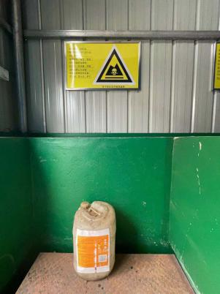  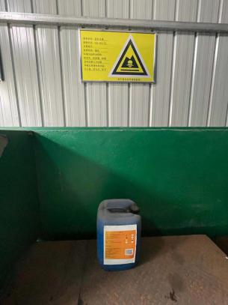  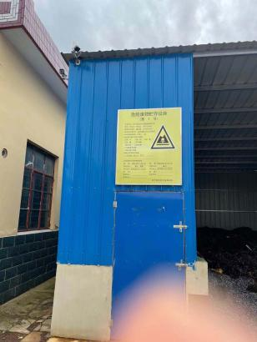  查配电室管理：  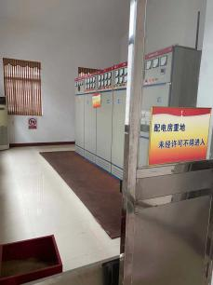  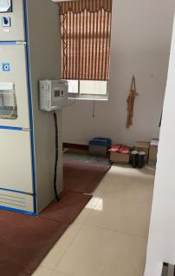  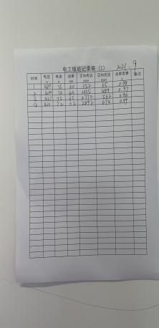  查配电室现场（见现场照片）：有挡鼠板、现场防护得当，有提供电工值班记录表，绝缘器具齐全，并提供有绝缘靴、绝缘手套、绝缘操作杆  检测报告（检测日期：2021-5-13），均符合要求。  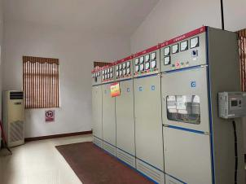  查现场环保设备管理：  查提供有《食堂抽油烟机及排烟系统清洗记录》，日期：2021-8-30，清洗责任人：孙新秀，上次清洗时间：2021-8-27，清洗检验结果：正常，验收人签字确认：陈红文  查提供有2021年8月、9月《焊烟净化器运行清理保养记录》，主要检查内容有：开关、指示灯是否齐全完好、吸气罩与软管之间是否封闭严密无漏风现象、软管与底座之间是否封闭严密无漏风现象、过滤芯与设备之间是否封闭严密无漏风现象、吸气量是否正常等，使用人：罗学林，设备状态：无异常。  查日常管理：  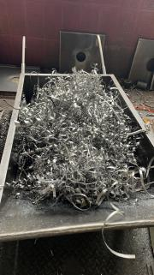  1）查生产现场固废收集管理：  生产现场有专用容器收集固废，废乳化液有专用收集盘，  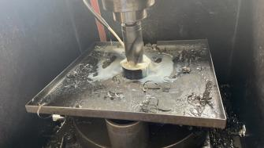  边角料有专用料车，控制基本有效。  2）触电：办公区均使用安全电器，灯具离地距离符合要求，每季度一次检查线路、灯具、电器等的安全性能，经常对员工进行安全用电知识宣贯，确保安全用电，无触电事故发生。  3）汽车尾气：使用高标号燃油降低汽车尾气有害气体的排放，定期对车辆进行检定，避免事故、尾气达标排放等。  4）办公过程注意节约用电，做到人走灯灭，电脑长时间不用时关机，下班前要关闭电源；  5）办公过程产生的固废按办公室要求放到指定地点，现场无混放现象；办公用品按要求由办公室负责发放，作好记录；  6）普通固废排放：生活办公垃圾按照规定放置指定区域。
应急准备和响应 | E8.2 | 制定了《应急准备与响应控制程序HD-QP-8.8-2021》，包含有事件级别及不同级别事件的处理程序、事件处理组织机构及职责分工、通用及特殊处理程序、各岗位要求等。具有可操作性。  办公室提供了企业的应急准备和响应计划，详细规定了事故处理的流程等内容。  办公室提供了火灾和触电事故应急预案，编制部门为办公室。  1）抽查火灾应急预案，包括因触电而受伤的伤员救治等情况，规定应急预案和应急计划确立后，经过有效的培训，公司人员每年演练一次。或根据情况不定期举行演练，办公作业人员变动较大时增加演练次数。每次演练结束，及时作出总结，对存有一定差距的在日后的工作中加以提高。  抽查火灾应急救援事故演练  时间 2021-9-1  地点 公司办公楼前  参加人员 公司所有员工  演练目的 提高员工处置应急事件能力和自救能力  演练内容  事故救援过程描述：  2021年9月1日15:00，某人随意扔烟头将F匝道桥施工现场干燥树枝等易燃物引燃，发生火灾。警戒联络组组组长 15:01 发现、初期处理、上报 正在施工的工人大声疾呼：“着火了”，安全人员维护现场并拨打总指挥电话报告，总指挥接到电话后，马上通知项目联络警戒组并赶往事故现场。 总指挥 15:02  启动应急预案 联络通讯组接到通知后，马上启动应急预案，迅速疏散附近人群拉警戒线同时通知救援小组到事故现场集合。 警戒联络小组组长 15:05 救援队伍到达现场 救援小组到达现场集合后，向指挥长报告。 救援小组组长 15:06 了解情况，展开救援。指挥长发布救援命令，按各自的分工，各就各位，迅速对着火点进行灭火，如需地方支援，立即与地方相关部门联系，请求支援。对受伤人员进行抢救，对受伤部位进行简单包扎，并送医院进行救治，救援队长报告：伤员已脱离危险并送医院救治，无人伤亡，汇报完毕，请领导指示。 救援小组组长 15:10 中止应急预案演练、总结 现场清理完毕，总指挥发布中止应急命令，队员列队听项目书记讲话，对本次预案演练进行总结。 总指挥 15:20 解散  一旦发生当发生火灾事故时，外伤应急救护：外伤出血后，根据伤口的部位、轻重程度，可分别或同时采取指压止血法、加压包扎法或止血带止血法，如有骨折，则采用木板等物予以固定；运送伤患者前，应检查伤者头、胸、腹、背及四肢的伤势，并给予适当的处理。  应急物资的准备、维护、保养：(1)应急物资的准备：简易单架、跌达损伤药品、包扎纱布。 (2)各种应急物资要配备齐全并加强日常管理。  急救措施：1)查明事故原因及责任人。2)以书面形式向上级写出报告，包括发生事故时间、地点、受伤(死亡)人员姓名、 性别、年龄、工种、伤害程度、受伤部位。3)制定有效的预防措施，防止此类事故再次发生。 4)组织所有人员进行事故教育。5)向所有人员进行事故教育。  演练效果 通过本次应急预案的演练，充分体现了安全生产精神面貌，加深了广大员工特别是发生火灾后抢险救灾的实战技能，使员工清晰的认识到如何面对突发火灾事故的紧急情况，为公司安全生产工作的开展起到了积极作用，实现了“科学、安全、有序、快速”应对事故的目标，强化了火灾中逃生、救援的方法，提高了应对突发事件的指挥处置能力，取得了预期的演练效果。  存在的问题及整改措施 出现紧急情况后，相关人员的反应不是太迅速。通过此次演练，对提高维护人员全员安全意识，完善事故预案和应急措施，密切各部门在事故发生后的协作和统一的提升，也使我们更深切地认识到事故对企业和个人所带来的危害和损失。在今后的工作中，我们将继续深入贯彻“安全第一，预防为主，综合治理”的方针，维护好自己所管辖的设备，做到责任到人。自体系运行以来尚未发生紧急情况。  2）抽查触电事故应急预案与演练  时间 2021-9-1  地点 公司办公楼前  参加人员 公司所有员工  演练目的 提高员工处置应急事件能力和自救能力  演练内容  事故救援过程描述：  2021年9月1日10:00，下料车间一名设备操作人员，在工作过程中，触碰设备上因磨损导致线头裸露的带电线，触电倒地，相邻设备人员见状呼救，并用木棒将带电线挑离触电者，采取用塑料布铺垫地面，将触电者平躺在塑料布上采用人工呼吸法进行施救，车间值班长迅速报告生产部和安全员，用电话拨打“120”急救，同时指挥车间操作人员清理通道，并安排人员至厂区门口等待，接应“120”救护车。  急救措施：  1、同事发现触电后打电话报告应急小组，同时按相应常识先进行紧急处理。  2、应急小组赶赴现场，在组长的统一部署下，负责传达办公人员紧急撤离命令，安全员电话联系专业人员到现场排除险情。  3、现场控制住后，组织人员进行人员伤亡和财产清点，并按规定进行上报。  演练效果：通过本次触电应急预案的演练工作，提高了数控操作人员掌握本岗位灾害状态下救护能力、处置能力。掌握触电伤害急救常识。使岗位工人掌握了如何抢救伤者，如何报警。本次演练人员全部到位，现场物资充分，组织协调基本顺利。本次演练工作达到预期效果。 检验了应急预案的可行性。  存在的问题及整改措施：车间人员个别人员对公司相关部门的通迅联络方式不了解，现场是通过第三人查询得知，对紧急情况信息的联络工作带来影响。办公室已将将公司各部门电话进行统一编制发放至车间，张贴公布。  3）查消防应急管理：  查现场消防器材状态正常，提供有《消防器材检查记录》，抽查金工（一）、金工（二）应急灯情况，应急灯状态正常，有《应急灯检查记录》；  2021年9月4日审核现场发现，钢材仓库消防栓通道放有圆钢，通道不通。  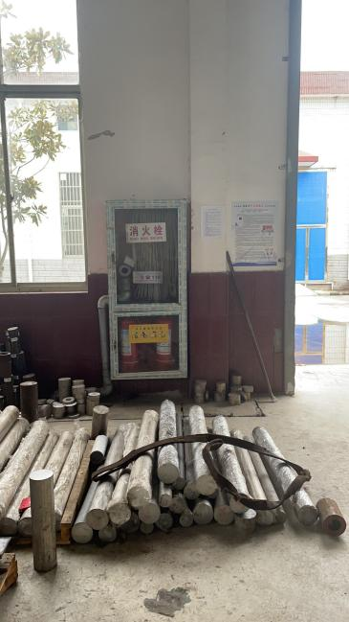 | N
监视、测量、分析和评价 总则  监视、测量、分析和评价 总则  分析和评价 | Q9.1.1  E9.1.1  Q9.1.3 | 公司制定《顾客满意测量控制程序HD-QP-9.1.2 -2021》、《内部审核控制程序HD-QP-9.2-2021》、《管理评审控制程序HD-QP-9.3-2021》，为保证公司管理体系的有效运行，通过对管理绩效的监视与测量，确保体系运行的有效性。  办公室提供了质量、环境目标、《目标、指标和管理方案一览表》，规定了分解部门，分解值与采取的措施，考核频次为每月/每年。  查提供有油田装备生产线技改项目《环境影响报告表》编制：2020年5月；提供有盐城市生态环境局关于技改项目环境影响的审批意见：宏达石化公司具有环境可行性，同意影响报告结论，批准时间：2020-7-3；提供《环境验收监测报告》，监测日期：2021-8-13，由于疫情影响，2021年度的环境监测工作尚未进行，与负责人沟通，等疫情基本控制时，会第一时间申请监测。  抽查目标管理方案检查表，①配置劳保用品：安全帽、防护衣、防护镜、耳塞等； ②发放劳保用品，定期检查更换劳保用品； ③对设备安装减振装置，定位维保；④定期职业病体检；⑤设备加强维护保养，降低噪声排放。  查提供2021安全检查台账，有综合性、专业性（特种设备、危险化学品、消防）、节假日、定期、日常安全检查记录。抽查提供2021-3-28综合检查记录，检查人：顾静波、曹兆国、查正专、姚士林、邵正祥等。  查阅“目标完成情况考核表”，目标均完成。  目前未发现公司出现违规现象。
内部审核 | QE9.2 | 公司制定《内部审核控制程序》，对内部审核方案策划规定：  1.频次：内审每年至少进行一次，两次内部审核的时间间隔不超过12个月。  2.方法：集中式按部门审核。  3.职责：体系负责人组织内部审核活动。  4.策划要求：范围、准则、工作分配等。  5.报告：体系负责人在内部审核结束及纠正措施完成后应向总经理报告审核结果。  6.提供了《年度内审方案》  7.《内部审核实施计划》，计划内容有：目的、范围、审核准则，审核时间2020年12月12~14日。  查阅内部审核有关记录  - 提供了审核组名单：组长:陈红文 组员: 徐成林 曹兆国 邵正祥 审核时间：2020年12月12~14日  - 审核范围：管理手册覆盖的所有部门及过程；  - 审核准则：ISO9001:2015《质量管理体系 要求》、ISO14001：2015《环境管理体系 要求及使用指南》、ISO45001：2018《职业健康安全管理体系 要求》、公司管理体系文件、适用的法律法规、产品标准等。  - 提供了《内审首次会议签到表》，参加人有各部门负责人等。  - 提供了《内审检查表》，经查阅对照，受审核部门涉及条款与公司管理体系职责分配相一致。  - 审核计划安排合理，审核记录基本满足要求。  - 提供了《内审不合格报告》1份，均为一般不符合。  - 提供《审核报告》审核报告中包括审核目的、审核范围、审核依据、审核内容摘要、审核结论等内容，对审核过程进行了综述，对公司管理体系的符合性进行了评价，针对不足部门提出了建议改进即：各部门对GB/T19001、GB/T24001、GB/T45001标准及规范、程序文件的熟悉程度还有差异，需要进一步加强培训工作。  审核结论：本公司所建立的质量、环境与职业健康安全管理体系基本符合策划的安排、GB/T19001、GB/T24001、GB/T45001标准的要求以及公司所确定的质量、环境与职业健康安全管理体系的要求，且能得到有效实施和保持, 运行有效。  审核员没有审核自己部门工作，具有独立性。
不符合和纠正措施  事件调查、不符合、纠正措施和预防措施 | QE  10.2 | 企业通过过程的监视和测量、绩效考核、内审、管理评审等方式和机制，确保质量管理制度有效执行。  企业经过策划，采用对产品的监视和测量，对不合格品控制等来证实产品的符合性。  企业制定《纠正措施控制程序 HD-QP-6.4.2-2021》、《预防措施控制程序 HD-QP-6.4.3-2021》，通过分析实际存在的或潜在的不符合的原因，制定纠正和预防措施，并验证其效果，以防止不符合的发生／再发生，实现持续改进绩效的目的。  查提供《纠正和预防措施报告》，对内审中的不符合，采取了纠正措施，并验证。  要进一步强化质量、环境、职业健康安全管理体系文件的理解及标准条款的培训，全员参与提高企业的管理水平。为保证公司职业健康安全管理体系的有效运行，通过对安全事件的调查处理，以确保管理体系运行的有效性。  经查在公司正常经营活动中，出现了轻微不符合，部门已经采取纠正和纠正措施，经验证纠正措施有效。  公司办公和生产活动未发生过环境、安全等事故。

说明：不符合标注N

